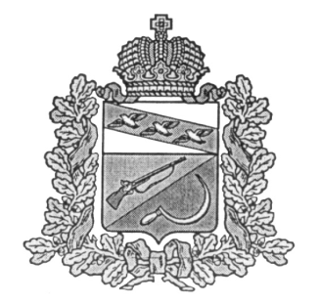

СОБРАНИЕ ДЕПУТАТОВ
ЗАЩИТЕНСКОГО СЕЛЬСОВЕТА
ЩИГРОВСКОГО РАЙОНА КУРСКОЙ ОБЛАСТИ

Р Е Ш Е Н И Е

От 24 апреля 2020 года № 50-143-6

Об утверждении заключения
результатов внешней камеральной
проверки годового отчета
об исполнении бюджета за 2019 год

В соответствии с Бюджетным кодексом Российской Федерации, Положением о бюджетном процессе в муниципальном образовании «Защитенский сельсовет» Щигровского района Курской области, Уставом муниципального образования «Защитенский сельсовет» Щигровского района Собрание депутатов Защитенского сельсовета Щигровского района Курской области РЕШИЛО:

1. Утвердить заключение № 1 от 30.03.2020 года по результатам внешней камеральной проверки отчета Администрации Защитенского сельсовета Щигровского района Курской области об исполнении годового отчета за 2019 год

2.Решение вступает в силу со дня его обнародования.

Председатель Собрания депутатов О.Н.Перлик

Глава Защитенского сельсовета В.И.Аралкин.

